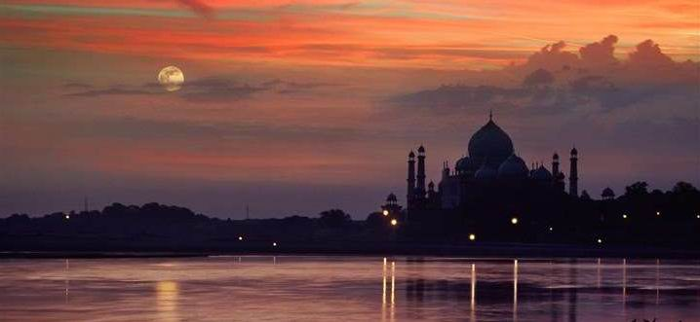

行程亮点：
全程当地五星标准酒店，舒适安全！全程饮食酒店自助餐为主，干净卫生！
亲临世界七大奇迹之一—纯白大理石巧夺天工的艺术瑰宝—泰姬陵！
斋普尔--浪漫粉红之城,印度彩色之旅从这里出发。
琥珀堡--宝石宫殿，犹如琥珀般璀璨夺目，再现历史辉煌荣耀！
风之宫殿—999扇窗，永吹不倒的宫殿，古印度贵妇的游乐场!
捷特航空，印度最佳服务航空公司，宽体客机尽享舒适！
印度国粹—瑜伽，特别安瑜伽体验及学习一次！

D1: 港起—香港德里
住宿：德里当地五星级酒店Country Inn & Suite或同级
餐：早：自理 午：自理 晚：晚餐
当天在指定时间香港机场集中，由专业领队协助办理登机手续后乘客机飞往印度首都—新德里（飞行时间约为5.5小时）抵达后接机，前往餐厅用餐。入住酒店休息。
D2: 新德里/亚格拉 （车程约3.5小时）
住宿：亚格拉当地五星级酒店Clarks Shiraz 或Mansingh或Yamunaview
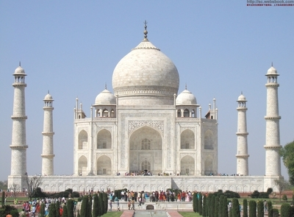
餐：早：酒店自助餐 午：酒店自助餐 晚： 酒店自助餐
早餐后,之后乘车前往亚穆纳河南岸的印度古都-亚格拉市。抵达后亚格拉参观世界建筑之奇迹【泰姬陵】（参观时间约120分钟），这座回教式的陵墓，历时22年才建成，陵墓全部用采自德干高原的洁白大理石建成，
后前往对岸的【亚格拉城堡】（参观时间约90分钟）参观，此乃古皇都所在地，全部采用红砂岩建造而成，宫殿内画梁和墙壁上精巧德雕刻与设计，仍隐约保存着昔日富丽堂皇的风貌。然后前往大理石加工店，可自由选购店内的各种大理石工艺品。晚上可以自费观看讲述泰姬陵帝国爱情故事历史舞台剧，演员造型华丽，场景设计仿佛让人回到莫卧儿帝国时代，沙贾汗与其爱妃的温情一幕幕呈现在眼前。
D3亚格拉/斋普尔（车程约5小时）
住宿：斋普尔当地五星酒店Bella Casa 或 Mansingh或clarks或cambay resort
餐：早：酒店自助餐 午：酒店自助餐 晚：酒店自助餐
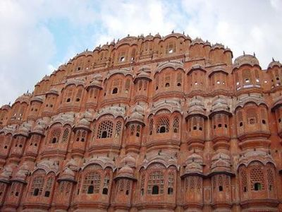
早餐后乘车前往拉迦斯坦省首府─斋浦尔。斋浦尔市内的旧市街道建筑多采用当地盛产的红砂岩石建造，故又称为“粉红之城”。
抵达后午餐，入住酒店。下午游览【天文台】（参观时间约40分钟），天文台建于十八世纪初是观测天象之地方，仪器精密准确。后参观城市【宫殿博物馆】（参观时间约80分钟），馆内收藏着昔日珍贵的双轮战车，装着印度恒河圣水水瓮及陈列着历代马哈拉加的服饰、乐器、武器及各种印度器皿等。然后特别前往印度服装地毯加工厂参观，可以观看手工制作地毯的过程，还可以在此试穿印度的民族服饰—纱丽，当然也可以在此选购心仪的地毯或者服饰。

D4: 斋普尔
住宿：斋普尔当地五星酒店Bella Casa 或 Mansingh或 clarks或cambay resort
餐：早：酒店自助餐 午：酒店自助餐 晚：酒店自助餐
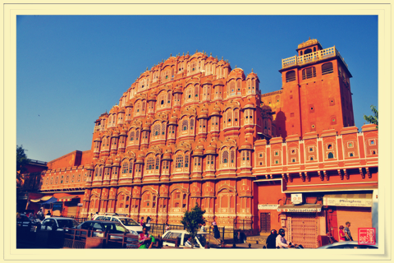
早餐后， 前往18世纪中叶的建筑杰作-风之宫殿（外观约15分钟）前拍照；前往琥珀堡（参观时间约90分钟）参观。琥珀堡是斋普尔的古都，是由MAN SINGH 国王于1592年始建的。堡内的建筑物，由多个不同时期琥珀堡的宫殿组成，并依山势兴建，层层叠叠，极为壮观，是最典型的RAJPT风格。里面最为著名的是1675年建的玻璃的宫殿(Sheesh Mahal)，宫墙上有无数面小镜子，在阳光下，流光溢彩，非常漂亮。其镶嵌镜片和彩色宝石手法，与阿格拉著名的泰姬陵如出一辙。只需燃起一点烛光，即可反射出千点光芒闪烁，堪称世上绝无仅有的奇观。虽然目前宝石已改成赝品，但是在黑暗中点燃一盏烛光，仍可看见镜片经过光线折射后，有如芒钻漫天飞舞、非常奇妙。
途中可看到位于湖中央的水宫（外观约15分钟）。琥珀堡由多个宫殿所组成，全部采用奶白、浅黄、玫瑰红及纯白色等4种石料，交织成协调的纹理及线条。特别安排坐吉普车登上城堡，体验奇趣风情。
下午 斋普尔中央博物馆广场参观拍照（约60分钟），之后参观印度比拉庙（参观时间约40分钟）。晚上特别安排一次印度国粹—瑜伽体验学习（约40分钟）
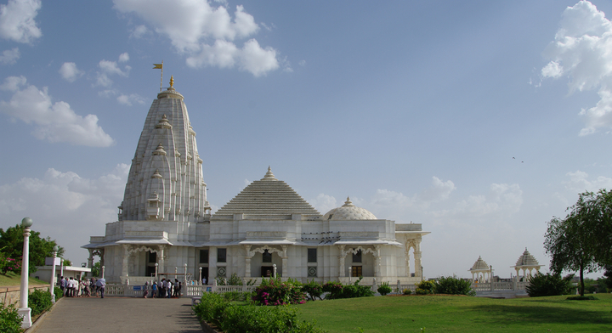
D5: 斋普尔德里机场
住宿：无
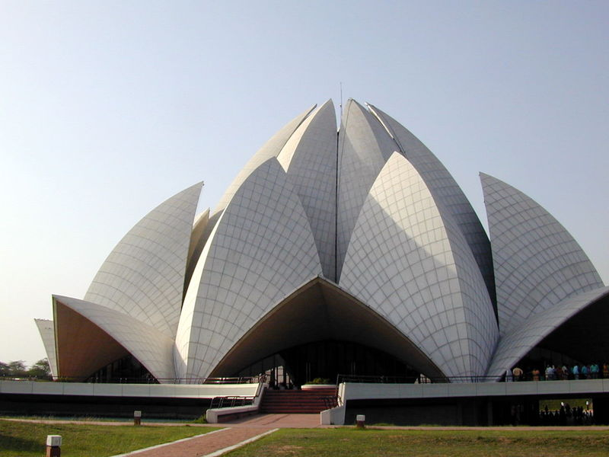
餐：早：酒店自助餐 午：当地餐厅用餐 晚：当地餐厅用餐
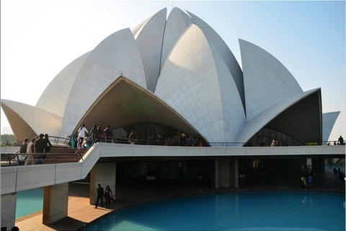
早餐后，乘车返回新德里。下午参观被称为第二个悉尼歌剧院的【莲花庙】（参观时间约20分钟），外层用白色大理石贴面，通体雪白，纯洁无暇。参观印度国父莫汉达斯·卡拉姆昌德·甘地的【甘地陵园】（参观时间约30分钟）；【德里门】（参观时间约20分钟，特别提示如果碰到政府会议特别庆祝日，不能下车参观）外形极像法国的凯旋门，又名印度战士纪念碑。【车游】中央政府大道（外观），酷似巴黎的香榭丽舍大道，欧洲风味印度式建筑的【总统府（外观）】，现代德里的象征【国会大楼（外观）】。餐后前往机场
D6:德里香港
餐：无
凌晨航班返回香港，早上抵达香港国际机场后散团，结束印度文明古国之旅！客人可自由在香港逗留7天！

----------以上行程、航班如有变更不另行通知，海外接待社在景点不变的情况下，有权作出适应调整---------

团费包含:
●香港/德里机票及税金（不含税金涨幅！）；
●境外空调旅游专车；
●所列当地星级酒店，双人标准间包含早餐（两人一房）；
●行程所列餐饮（德里中餐为主，亚格拉、斋浦尔酒店内用餐自助餐）；
●所列景点门票；
●印度旅游签证（媒体从业人士，港澳及外籍人士需补差价！）；港澳台以及外籍护照需补机票差额1000
●每人一天一瓶矿泉水；

团费不包含:
●境外导游和司机小费（300/人）
●个人因私护照请自行备妥（交我社签证时需保证半年以上有效期）；
●自费项目及个人消费（如电话费、酒店干洗费、行李超重费、额外小费等）。
●单间差（如一人使用一间房间则需支付）：
●因罢工、天气、道路中断、航班取消、延误等不可抗力
或旅行社不可控制之情况产生的费用。旅行社可因此调整行程安排，
如遇费用增加，则旅行社可追加相应产生的费用。
●个人人身及财产意外保险请自行办理！
●香港机场散团后费用

特别说明：
行程中所标明的当地5星级酒店或其他当地星级标准仅作为我社区分当地无挂星酒店使用，并非官方或行业星级评定。行程中所用酒店没有官方公布的星级标准，没有挂星制度。一般而言普遍比国内差1.5至2个档次；非官方网站所公布的酒店星级档次，是属于该网站自己的标准

特别提示：
●因客人原因，临时不走其中的行程或用餐均视为放弃行程！不另外额外退费。
●自由活动期间请注意安全，外出活动请结伴而行，避免发生意外事情
●旅游期间财物请随身保管，车上不可放贵重物品,自由活动期间注意安全，证件最好交酒店保险箱寄存
●请务必在规定的时间前抵达集合地点，如有迟到者后果自负

安全及特别提示：
●费用：因客人原因，临时退团或不走其中的行程或用餐均视为放弃行程！不另外额外退费。
●集合：无论是出发前还是游览过程中请留意导游或领队通知，请务必在规定的时间前抵达集合地点，迟到者责任自负
●外出：自由活动外出活动请结伴而行，避免发生意外事情，保持手机畅通，保留导游、领队及相关酒店的联系方式。
●财物：旅游期间财物请随身保管，车上不可放贵重物品，证件最好交酒店保险箱寄存
●交通：请留意当地的交通方向，遵守当地交通规则，注意交通安全，搭乘正规的出租车，不搭黑车和陌生人的车辆。
●饮食：当地饮食习惯跟口味与国内相差甚远，请不要吃路边食物，不喝生水，不吃陌生人的食物，不知名的食物不吃
●购物：本行程不安排任何指定购物店，客人自行购买的物品请自行甄别真假品质和价格，我司不负责退换货款。
●电火：开关电源，使用电器等，用电时请保持自身和接粗物干燥，充电电器及时拔出电源，入住酒店后了解消防通道位置。
●其他：高空项目如蹦极、滑翔伞等有风险，请谨慎参加，酒后不游泳，身体不适不游泳，游泳池非开放时间不游泳，爬山，徒步需有向导，熟悉线路，运动和求生装备齐全，量力而行，不儃自攀登未经允许的线路。
●法规：旅游期间需遵守国内及旅游目的地国家的法律法规，不得擅自离开或滞留不归、不走私、贩毒。不涉足色情场所。不参与赌博，自由活动期间，一般可以自行安排，但必须依时返回，讲究精神文明，言行举止不失国体、人格。
●健康：游客报名前需如实向我社说明个人身体健康情况，如高血压和心脏病游客，需自己衡量是否能承受搭乘飞机的压力，是否能承受行程中的车马劳顿。如客人隐瞒自身健康情况而旅途中出现意外，我社不承担任何责任。
●紧急： 如遇紧急情况，请拨打当地警察，医疗电话，或中国驻外使馆电话，详细电话请留意出团通知书

广州领区申请人条件：
护照签发地：广东，广西，湖南，海南，云南，福建，四川
护照签发地不在以上7省，工作地在以上7省属于广州领区。
不属于广州领区的游客，客人需按北京或上海领区要求准备资料，请来电咨询！
广州领区赴印度旅游签证所需资料：
旅游签证资料：
- 填写完整的中文资料表格；
- 护照原件6个月有效期以上（从报名该团的回程日期算起），尾页须有个人签名
- 彩色正面照片【3张】（照片：50MM×50MM,美国签证照片尺寸，白色背景照片，不接受扫描或不清晰地照片，代冲洗照片加收20元/份）
- 身份证正反面的复印件【1份】

印度所需中文资料表（请用正楷填写，每一项必填）
申请人姓名 |  |  |  |  |  |  |  |  |  | 性别
出生日期 |  |  |  |  |  | 出生地（省/县/市） |  |  |  |  | 身份证号码
宗教信仰 |  |  |  |  |  | 显著体态特征（如面颊上有痣） |  |  |  |  | 国籍
家庭地址
邮编 |  |  |  |  |  | 住宅电话 |  |  |  |  |  |  | 手机
申请人的职务 |  |  |  |  |  |  | 邮箱
单 位  名 称 | （中文）  （英文）
单 位  地 址 |  |  |  |  |  |  |  |  |  |  |  |  |  |  | 电话
婚姻状况 |  |  |  |  | 配偶姓名 |  |  |  |  |  |  |  | 拼音
父亲姓名 |  |  |  |  | 父亲国籍 |  |  |  |  | 以前国籍 |  |  |  |  | 出生地及出生国家
母亲姓名 |  |  |  |  | 母亲国籍 |  |  |  |  | 以前国籍 |  |  |  |  | 出生地及出生国籍
是否有去过印度
过去10年内出访的国家名称

